Председатель районного Совета Кулакова Г.И. приняла участие:
- в работе комиссии по реструктуризации сети муниципальных учреждений культуры Каратузского района;
- в выездном совещании об итогах проведенной инвентаризации лесосырьевых баз на территории Каратузского района, проведенной заместителем министра лесного хозяйства Борискиной О.В.;
-в совещании с главами сельских поселений Каратузского района.
Заседание Общественной палаты
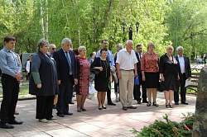
Г.И.Кулакова приняла участие в выездном заседании Общественной палаты территорий Гражданской ассамблеи Красноярского края совместно с председателем общественной палаты Каратузского района Явлинским В.М. прошедшей 30 мая 2017 года. Заседание проходило на территории Иланского района. Члены Общественной палаты во главе с председателем Екатериной Кочетовой сначала побывали в поселке Карапсель, где состоялась презентация деятельности местной общественной палаты Иланского района, гости познакомились с опытом работы общественных организаций на территории Карапсельского сельсовета. В местном доме культуры перед участниками выступили глава района Ольга Альхименко, председатель районного Совета депутатов Николай Иващенко, председатель местной общественной палаты Анатолий Гончаров, глава Карапсельского сельсовета Раиса Раткевич.
Затем члены Общественной палаты посетили Иланскую школу № 1, храм Александра Невского, возложили цветы к памятнику участникам боевых действий в горячих точках, приняли участие в акции «Мой вклад в сооружение памятника жертвам Чернобыльской катастрофы».
В заключение программы в музейно-выставочном центре состоялся круглый стол на тему «Территориальное общественное самоуправление в Красноярском крае: практика и перспективы развития».
Среди различных форм самоорганизации граждан, предусмотренных законодательством, самой массовой является территориальное общественное самоуправление. Данная форма предусматривает управление территорией непосредственно жителями и позволяет им самостоятельно определять и решать те проблемы, которые зачастую органы власти не замечают в силу приоритета других задач и отсутствия необходимых финансовых средств. Прямое участие жителей в территориальном общественном самоуправлении обучает их разделять ответственность за развитие своей территории. Совместное участие в решении вопросов местного значения позволяет аккумулировать человеческие и финансовые ресурсы муниципалитета. На территории Карапсельского сельсовета существует общественный совет по факту исполняющий функцию территориального общественного самоуправления, хотя статус юридического лица не имеют. Приоритетными являются вопросы благоустройства села, само занятости жителей, расходование бюджетных средства, определение первоочередных объектов социальной сферы подлежащих ремонту, возведение памятников, вовлечение представителей бизнеса в решение вопросов местного значения, и т.д. Интересным был опыт работы старост в населенных пунктах входящих в состав сельсовета.
Участники отметили активность местного сообщества в решение вопросов местного значения Карапсельского сельсовета и пришли к выводу, что создание территориальных общественных советов положительно повлияет на решение проблем поселенческого уровня.
С темой «Местное самоуправление в системе институтов Гражданского общества» выступил председатель Общественной палаты Каратузского района Янковский В.М.
Соколик Н.М., член Общественной палаты Республики Хакасия довела информацию «Практические аспекты развития территориального общественного самоуправления в Республики Хакасии». На территории Хакасии 128 ТОСов из них 40 городских, 88 сельских.
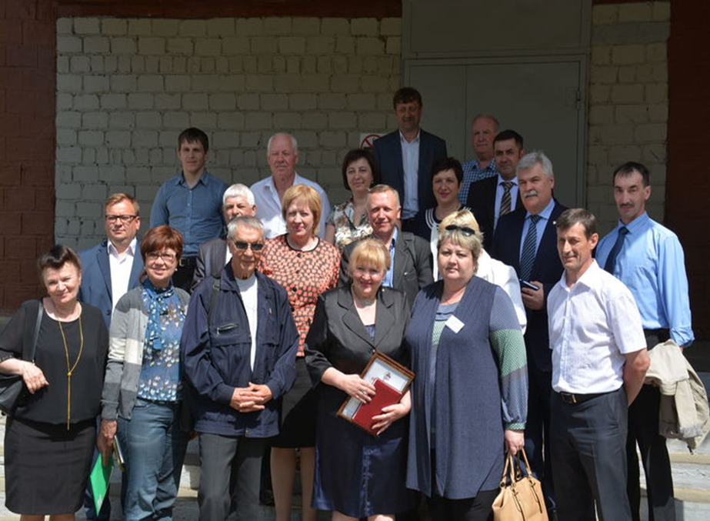
Участники круглого стола отметили богатый опыт работы по организации территориального общественного самоуправления в Республики, который можно изучать и перенимать.
На повестке депутатов Законодательного Собрания – агротемы
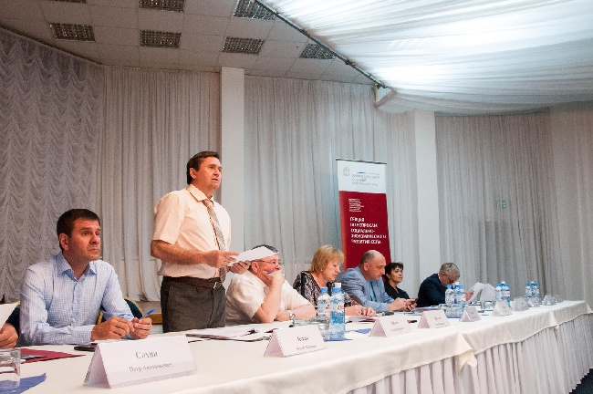
Кулакова Г.И. приняла участие в совместном выездном заседании секции по вопросам социально-экономического развития села и комитета по делам села и агропромышленной политике Законодательного Собрания Красноярского края прошедшего 6 июня в Березовском районе.
Было рассмотрено два вопроса: О перспективах развития мараловодства в Красноярском крае;
О реализации Закона Красноярского края от 27.06.2013 г № 4-1464 «О пчеловодстве в Красноярском крае».
По первому вопросу было отмечено, что решающим фактором размещения маралов являются наличие кормов. Маралы предпочитают лесные разнотравные поляны. Основной хозяйственной ценностью марала являются панты. В крае содержится около 2 тыс. маралов. Чтобы поддержать развитие мараловодства в крае, в 2016 году из федерального бюджета было выделено из бюджетов двух уровней 3115 тыс. рублей субсидий. В 2017 году поддержка тоже предусмотрена.
По второму вопросу дискуссия была более «горячей». Все обеспокоены сокращением пчелосемей на территории края, сохранением среднерусской пчелы, которая на грани вымирания, а именно она наиболее эффективна для разведения на нашей территории. « Главный продукт пчеловодства- опыление , которое способствует увеличению урожайности»- сказал Табаков Н.А., доктор сельскохозяйственных наук, профессор ФГБОУ ВО Красноярский ГАУ. Мед- ценный продукт питания для человека, поэтому необходимо заниматься увеличением его объемов производства. Выступающие пчеловоды, имеющие богатый опыт в пчеловодстве рекомендовали много дельных предложений, которые найдут отражение в решение по итогам выездного заседания.
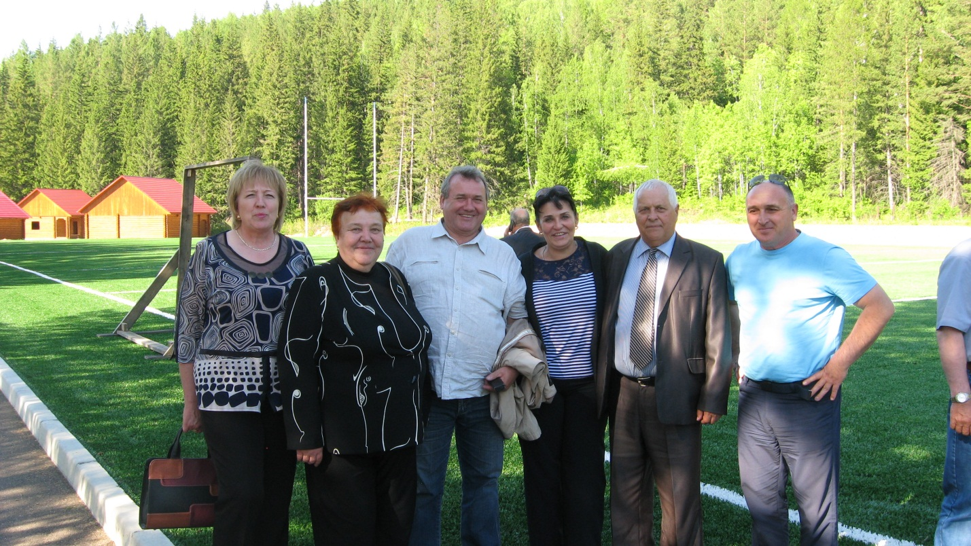
Участники заседания посетили ООО Гостиничный комплекс «Береть», базу «Манская заимка». Предприниматели на заброшенных и заваленных мусором земельных участках, вложив средства, сделали прекрасные объекты для отдыха и проживания людей в комфортных условиях.

20 июня состоялась очередная сессия районного Совета депутатов.
В ее повестке два вопроса касались отрасли культура. По предложению администрации района, часть полномочий сельсоветов района по организации библиотечного обслуживания населения, комплектования и обеспечение сохранности библиотечных фондов, а также часть полномочий по обеспечению жителей услугами учреждений культуры и организации досуга передаются на районный уровень. Народные избранники проголосовали единогласно за передачу полномочий, которая позволит улучшить качество услуг, предоставляемых учреждениями культуры. За передачей полномочий должно последовать повышение заработной платы работникам этой отрасли.
Третий вопросом депутаты внесли изменения в решение 2013 года «О бюджетном процессе в Каратузском районе». Внесение дополнений и изменений потребовалось в связи с изменением законодательства.
Все вопросы повестки сессии были предварительно рассмотрены на заседании постоянных депутатских комиссий. Кроме того, на заседании комиссии депутаты заслушали и обсудили информацию о деятельности единой дежурно-диспетчерской службы, которая является звеном единой государственной системы предупреждения и ликвидации чрезвычайных ситуаций, а также приняли решение о награждении Почетной грамотой Каратузского районного Совета депутатов за многолетний добросовестный труд, личный вклад в развитие здравоохранение района и в связи с профессиональным праздником: З.Ф.Шутову, фельдшера Кучульской врачебной амбулатории, А.В.Таскина, заведующего Таскинским ФАПом, Т.Ю.Турчик, врача-стоматолога, В.Н.Хорошеву, медицинскую сестру по физиотерапии.

День медицинского работника
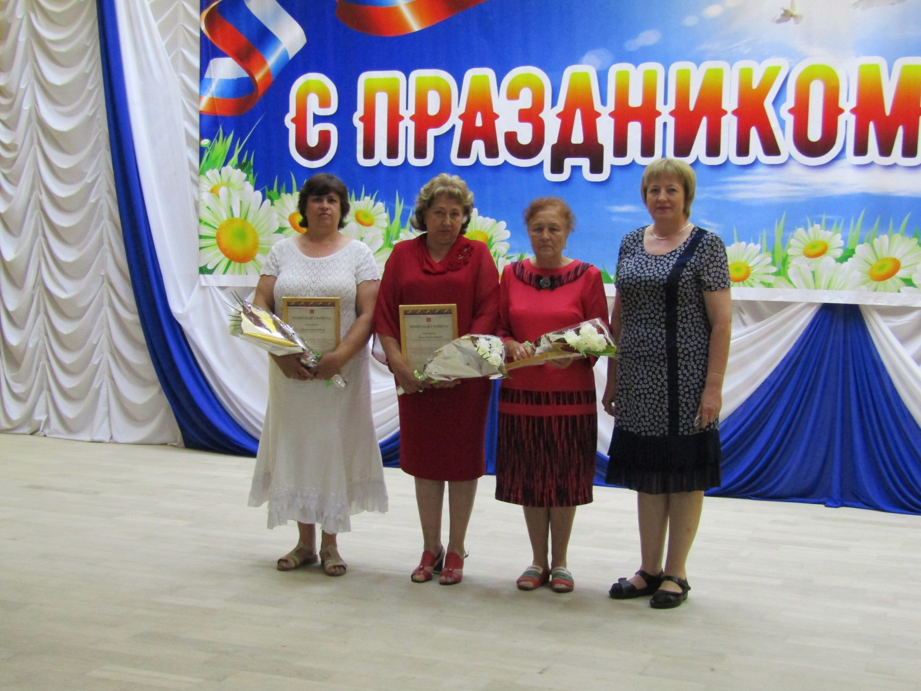
День медицинского работника
16 июня в центре культуры «Спутник» состоялся праздник, посвященный Дню медицинского работника. Работников здравоохранения поздравила председатель районного Совета Кулакова Г.И., и вручила почетные грамоты за добросовестный труд.

Туристический форум в Курагино
16- 17 июня депутаты районного Совета Кулакова Г.И. и заместитель председателя РСД Фатюшина М.А. приняли участие в работе III муниципального Форума «Туристические ресурсы районов юга Красноярского края, как фактор развития территории», который прошел в п. Курагино. Для участия в мероприятиях Форума были приглашены делегации районов и городов юга Красноярского края, республик Хакасия и Тыва, а также эксперты отрасли. В программе были представлены: выставки-презентации, работа дискуссионных площадок, пленарные заседания. Во второй день Форума прошел Фестиваль любительского изобразительного и декоративно-прикладного искусства «Земля мастеров» и Межнациональный фестиваль «Хоровод дружбы».

Вручение наград
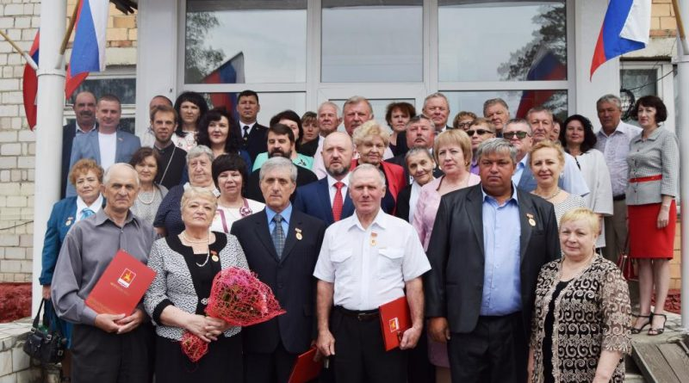
Как известно, общий успех территории складывается исключительно из успехов её жителей. 12 июня состоялась торжественная церемония вручения почётного Знака отличия «За заслуги перед Каратузским районом».
Этот знак вручается за выдающиеся заслуги и высокие достижения в области экономики, сельского хозяйства, промышленного производства, предпринимательства, культуры, искусства, воспитания и образования, здравоохранения, охраны окружающей среды, обеспечения экологической безопасности, законности, правопорядка и общественной безопасности, благотворительной и иной деятельности, которая способствует развитию Каратузского района в целом и повышению благосостояния каждого жителя в частности. В этом году были награждены:Любимова Александра Михайловна, Марьясов Сайфетдин Галяфович, Пупкова Галина Васильевна, Малимоненко Сергей Николаевич, Новохацкий Александр Леонидович.
Депутаты районного Совета приняли участие в церемонии награждения.

Уровень госуслуг сохранить обязаны
21 июня состоялось совместное заседание комитетов по государственному устройству, законодательству и местному самоуправлению, по бюджету и экономической политике, по делам села и агропромышленной политике.
В центре внимания парламентариев целый ряд острых вопросов, актуальных для многих территорий региона:
о ситуации, связанной с закрытием почтовых отделений в Красноярском крае, и качестве оказания услуг почтовой связи;
об исполнении рекомендаций круглого стола на тему «Об обеспечении доступности банковских услуг для жителей сельских поселений края» от 24 марта 2016 года;
о ситуации, связанной с сокращением сети автозаправочных станций, принадлежащих АО «Красноярскнефтепродукт», в муниципальных районах края.
По первому вопросу вице-спикер, председатель комитета по строительству и ЖКХ Алексей Кулеш подчеркнул, что закрытие почтовых отделений — часть общей проблемы, характерной для сельских территорий края. К ней относится также обеспечение медицинскими, банковскими услугами и многим другим. Если есть цель организовать для селян достойный уровень жизни, тогда «Почте России» нужно менять свою экономическую модель.
Сергей Зяблов, подводя итоги обсуждения первого вопроса, предложил Александру Завьялову представить в Законодательное Собрание планы по развитию «Почты России» в Красноярском крае.
В ходе обсуждения докладов по второму вопросу депутаты отметили проделанную работу, но признали, что проблема с обеспеченностью банковскими услугами все еще стоит остро. Многие жители края, которым начисляется зарплата на пластиковые карты, не могут оперативно обналичить деньги, и им приходится ехать за десятки километров от дома. Об этом рассказывал Виктор Кардашов. В свою очередь вице-спикер Алексей Клешко предложил подготовить памятку или карту, чтобы жителям было понятно, как и где они смогут получить свои средства, а также воспользоваться другими банковскими услугами.
По третьему вопросу выступил министр промышленности, энергетики и торговли Анатолий Цыкалов. Он рассказал о ситуации, связанной с сокращением автозаправочных станций, принадлежащих ОАО «Красноярскнефтепродукт», в муниципальных районах края.
«В случае принятия решения по закрытию убыточной АЗС предприятие предусматривает альтернативные варианты обеспечения населения нефтепродуктами, — заявил Анатолий Цыкалов. — Также акционерным обществом проработан вопрос о запуске мобильных автозаправщиков, что позволяет обеспечить подвоз ГСМ по согласованному с главами сельских советов графику непосредственно в населенный пункт с периодичностью 2—3 раза в неделю. Так, по инициативе депутата Сергея Зяблова вопрос обеспечения мобильными заправщиками был решен в ряде населенных пунктов Каратузского и Курагинского районов».
По итогам обсуждения всех проблемных вопросов, рассмотренных на совместном заседании, информация была принята к сведению. Также депутаты намерены дать рекомендации правительству и муниципалитетам края.
В работе заседаний комитетов приняла участие председатель РСД Кулакова Г.И. и впоследствии эту информацию довела до глав сельсоветов.
На встречу с главами был приглашен Таварнов А.В. нач. отдела продаж материально-технического снабжения филиала АО «Красноярскнефтепродукт» для согласования графика поставки горюче смазочных материалов мобильными заправщиками до сел.

Публичные слушания
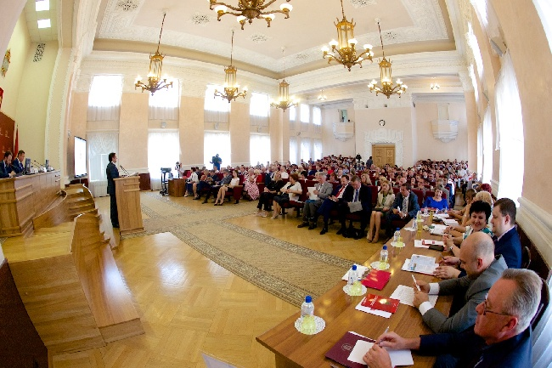

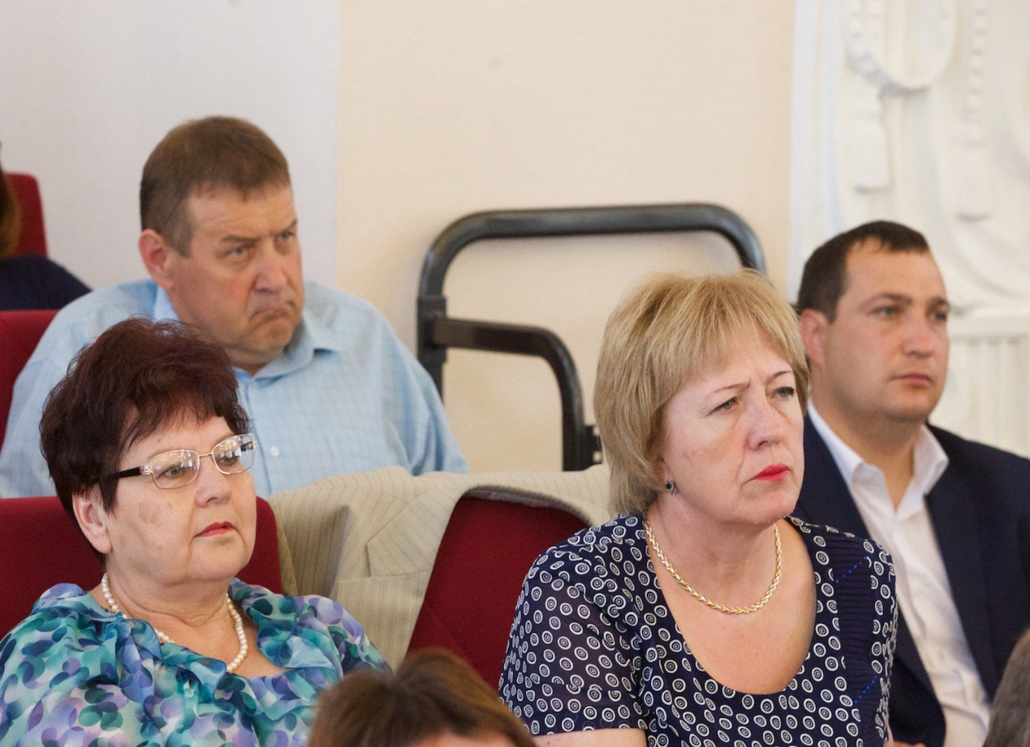
В Законодательном собрании края прошли публичные парламентские слушания, посвященные исполнению главного финансового документа региона в 2016 году. Процедура традиционная, ежегодная, но всегда вызывающая интерес. На слушаниях присутствовала делегация Каратузского района.
Первым на трибуну поднялся министр экономического развития и инвестиционной политики региона Михаил Васильев. Он рассказал об основных итогах развития края за прошлый год. Самый главный вывод, который он сделал: наша экономика адаптировалась к внешним вызовам, а само воздействие негативных факторов пошло на убыль.
Владимир БАХАРЬ, министр финансов края озвучил, что бюджет 2016 года по отношению к 2015-му выглядит более успешным и позитивным. Мы впервые за минувшую четырехлетку полностью его исполняем. В настоящее время – уже без дефицита, что очень важно для Красноярского края. За два последних года наши доходы приросли более чем на 40 миллиардов рублей и приблизились к отметке 200 миллиардов. Это историческое событие для бюджета региона. Дополнительные средства были направлены на развитие инфраструктуры, поддержку отраслей экономики. Исполнены все социальные обязательства, не допущено ни единого сбоя. Рассчитываем, что в текущем году по отношению к 2016-му ситуация станет еще лучше.

Дмитрий СВИРИДОВ, заместитель председателя Законодательного собрания края сказал: « Если кратко судить о результатах 2016 года, то мы считаем: в целом в условиях неопределенности финансовых рынков, нестабильности цен на основные экспортные продукты бюджет края был сбалансирован. Он выполнял свою главную функцию. То есть были профинансированы все основные социальные обязательства, существенно сокращен (более чем на пять миллиардов рублей) дефицит бюджета. Мы добились прироста как налоговых, так и неналоговых поступлений в консолидированный бюджет края. Это тоже приличная сумма – свыше 17 миллиардов рублей».
Спартакиада
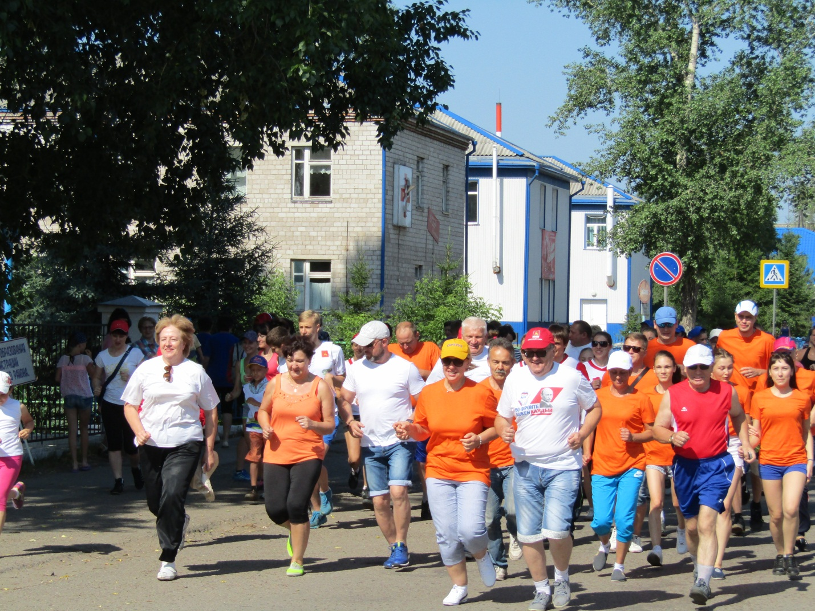
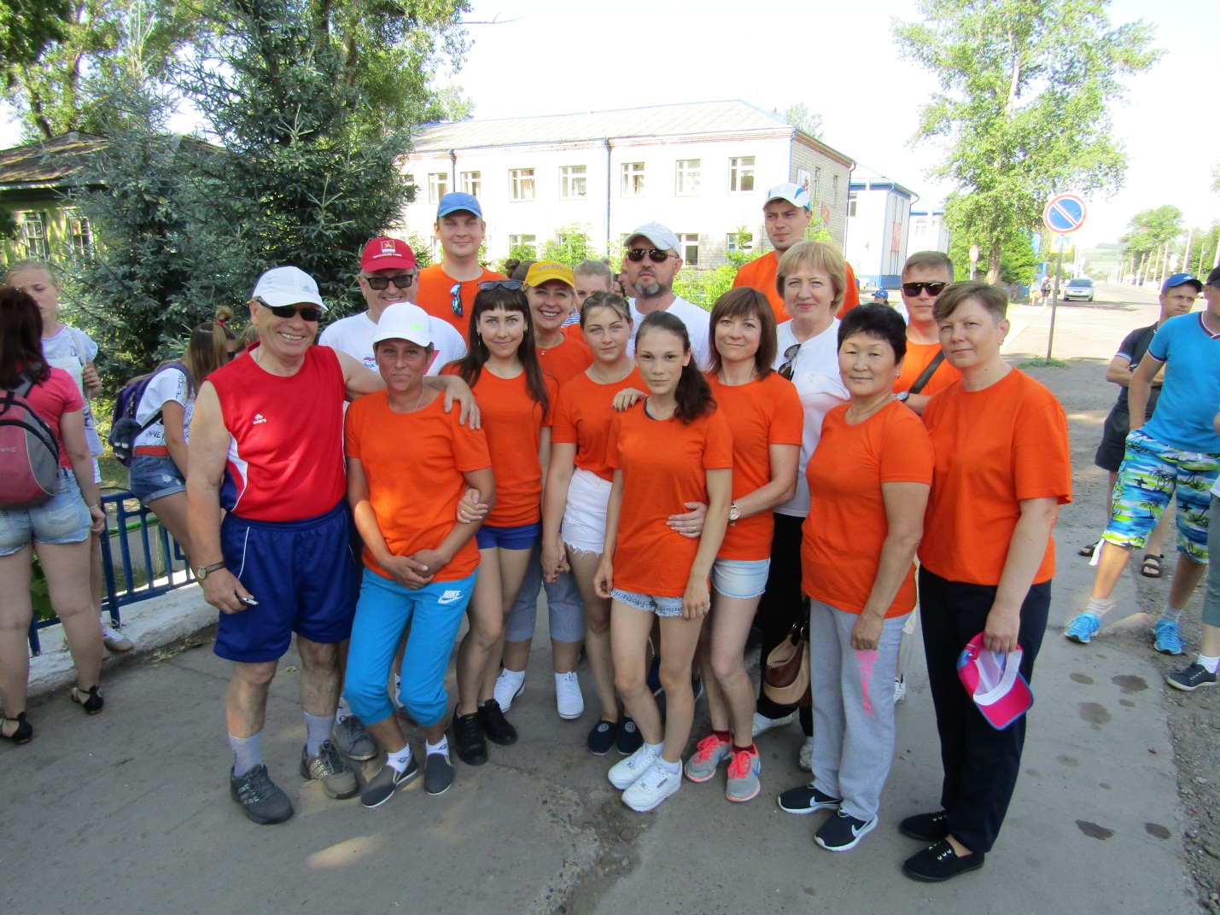
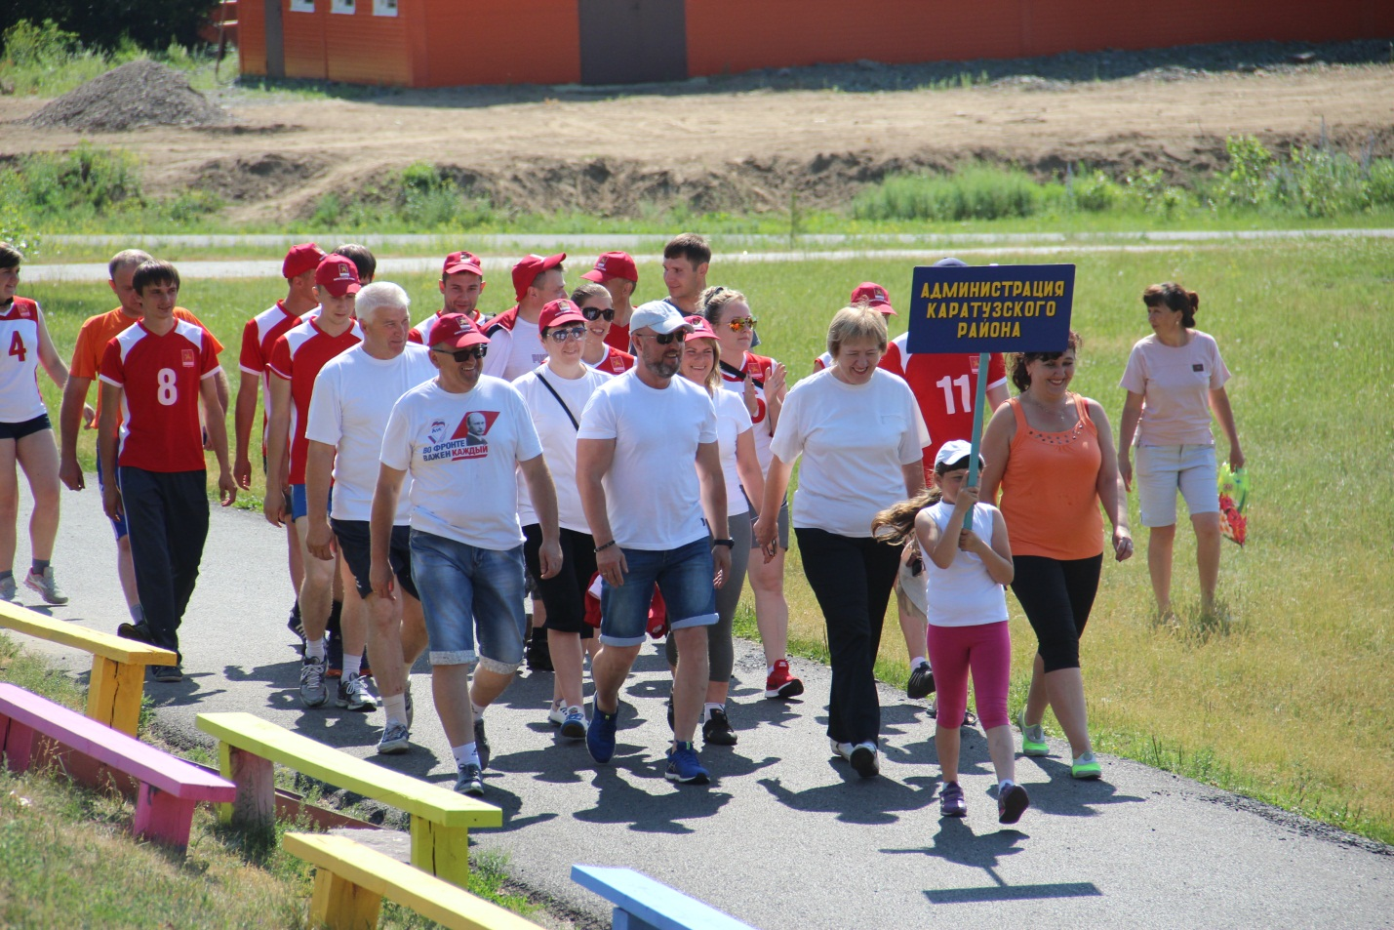
Спартакиады проводятся в целях:
- формирования здорового образа жизни, физической и нравственной закалки работников Компании и их детей;
- обмена опытом работы в области физической культуры и массового спорта, сохранения спортивных традиций и связей;
- определения уровня спортивно-массовой и физкультурно-оздоровительной работы среди работников организаций, учреждений и их детей;
- пропаганды развития спортивно-массовой и физкультурно-оздоровительной работы.
Участниками спартакиады были и депутаты районного Совета.

Совещание председателей сельских Советов депутатов
29 июня 2017 г. прошло совещание председателей сельских Советов депутатов, на котором рассматривался вопрос о реализации в 2017 году проекта Каратузского районного Совета депутатов «Гордость района – люди труда». Активное участие в работе приняли Шункина И.Л., председатель комиссии по реализации проекта «Гордость района – люди труда» и заместитель директора МБУК КДЦ «Спутник» Верещагина Т.В. Участники совещания слушали информацию о ходе реализации проекта, провели обсуждение, задавали интересующие их вопросы, вносили предложения.

